**114年8月6日餐點照片**

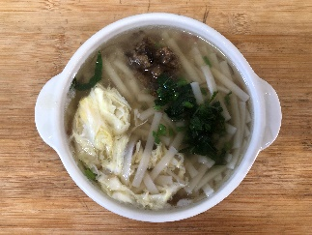 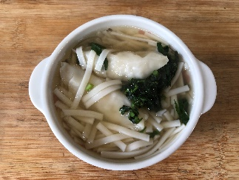

**早餐(雞絲芙蓉拉麵) 下午點心(蔬菜水餃湯麵)**

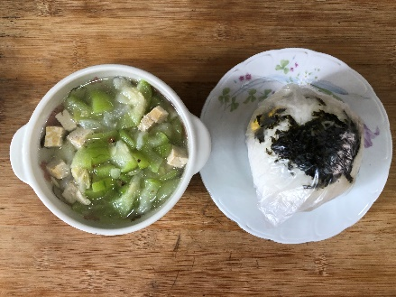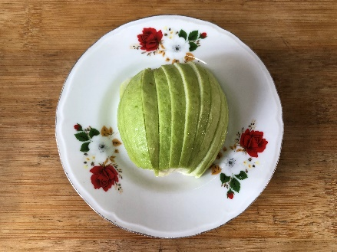

**午餐(海苔飯糰、絲瓜豆腐湯、水果)**